En Grand Hyatt Playa del Carmen las mascotas son bienvenidas, por eso te damos varias recomendaciones para garantizar una experiencia excepcional

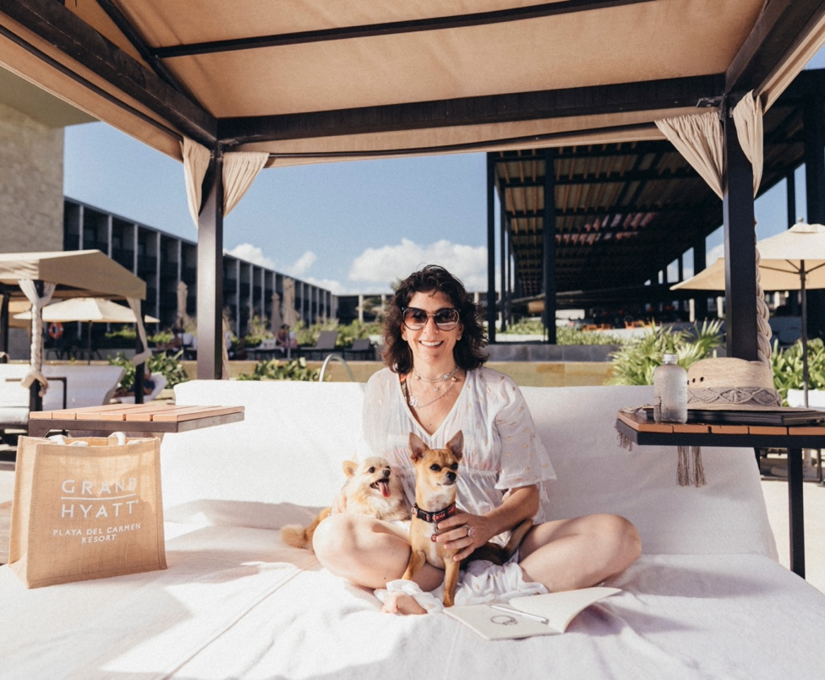

Playa del Carmen, Sept. 2023- Grand Hyatt Playa del Carmen es un hotel Pet Friendly en donde los huéspedes pueden disfrutar de su estadía junto a sus mascotas. Reconocemos la importancia de viajar con los miembros peludos de la familia y estamos listos para brindar una experiencia excepcional para todos.

Viajar con mascotas se ha convertido en una tendencia en alza, ya que un número creciente de personas busca compartir aventuras con sus fieles compañeros. Además, esta tendencia ofrece un conjunto de ventajas notables para ambos, desde la disminución del estrés hasta la liberación de endorfinas, conocidas como la "hormona de la felicidad", que mejoran el estado de ánimo, sumando a esto la posibilidad de explorar lugares pet-friendly y la creación de recuerdos inolvidables juntos.

Grand Hyatt Playa del Carmen te da la bienvenida a traer hasta dos mascotas por habitación, con un peso combinado que no exceda los 34 kg. El Resort cuenta con instalaciones y servicios que han sido especialmente diseñados para garantizar una experiencia cómoda y agradable para todos, sumando su increible ubicación frente al Mar Caribe y a solo a unos pasos de la Quinta Avenida.

Para aquellos que estén considerando viajar con sus mascotas, aquí hay algunos consejos útiles para garantizar un viaje sin complicaciones:

Viaje en Avión:
- Investigación y planificación: Investiga las políticas de la aerolínea con respecto a mascotas antes de reservar tus boletos. Asegúrate de cumplir con los requisitos de transporte de mascotas y reserva con anticipación.
- Jaula o transportín adecuado: Utiliza una jaula aprobada por la aerolínea, asegurándote de que sea lo suficientemente espaciosa y cómoda para tu mascota. Incluye su juguete o manta favorita para disminuir su nivel de estrés.
- Documentación: Asegúrate de tener todos los documentos necesarios, como certificados de salud y de vacunación, y verifica los requisitos de importación si estás viajando internacionalmente.

En la Playa:
- Localiza las playas pet friendly: Antes de dirigirte a la playa, investiga las playas cercanas que permitan mascotas y conoce las normas locales para su comportamiento y seguridad. La playa del hotel Grand Hyatt es pet friendly así que no tendrás problema para disfrutar del mar con tu mascota.
- Hidratación y sombra: Lleva suficiente agua potable para tu mascota y un lugar de sombra para que se relaje y evite la exposición excesiva al sol.
- Limpieza: Siempre lleva bolsas para recoger los desechos de tu mascota y mantén la playa limpia para todos.

Dentro del Hotel:
- Asegura la comodidad: Dentro de Grand Hyatt Playa del Carmen, tendrás acceso a camas especialmente diseñadas para asegurar que tu mascota se sienta como en casa. Además, encontrarás un bowl de agua en la habitación junto con un menú balanceado y otras amenidades.
- Comportamiento adecuado: Asegurate de seguir las normas del hotel para mascotas, verifica que tu mascota sea amigable con los otros huéspedes. Utiliza collar y correa cuando esté en las áreas comunes.
- Adaptación progresiva: Brinda a tu mascota el tiempo necesario para adaptarse gradualmente al entorno del hotel, inicia en lugares menos concurridos y, a medida que se sienta más cómoda, avanza hacia áreas más animadas. Con vastos jardines y una playa justo en frente, el Grand Hyatt Playa del Carmen se convierte en un auténtico paraíso para las mascotas, permitiéndoles explorar, olfatear y jugar mientras se conectan con la naturaleza. Además, todas las áreas del hotel son pet friendly, creando oportunidades para el descanso y la diversión en cada rincón.

El Hotel Grand Hyatt Playa del Carmen te ofrece estas recomendaciones para garantizar que tanto los huéspedes como sus mascotas disfruten de unas vacaciones inolvidables y de esta forma continuar siendo un destino preferido para los amantes de las mascotas.

Para obtener más información sobre las políticas y servicios pet friendly del hotel Grand Hyatt Playa del Carmen, por favor visita : https://www.hyatt.com/en-US/hotel/mexico/grand-hyatt-playa-del-carmen-resort/cunpc

IG: @grandhyattplaya

Ubicado la 1ª avenida esquina calle 26 en playa del Carmen, Quintana Roo, con una estrátegica ubicación, frente del mar Caribe, en un área protegida de manglares y a solo unos pasos de la Quinta Avenida, cuenta con un estilo único y ofrece una serie de experiencias para satisfacer las expectativas de diferentes tipos de viajeros.

Grand Hyatt Playa del Carmen cuenta con 314 espectaculares habitaciones, entre ellas 36 lujosas suites con terrazas amuebladas y habitaciones Swim Up o con minipiscinas, que dan la sensación de estar flotando sobre el océano, gracias a sus espacios abiertos y piscinas con vistas a las deslumbrantes aguas turquesas del mar Caribe mexicano o al exclusivo manglar protegido.

El galardonado Cenote Spa es un santuario de relajación del cuerpo y alma que invita a elevar el bienestar a través de la conexión con el agua y la armonía con la naturaleza, gracias a su diseño, que esta inspirado en los cenotes, que son pozos de agus dulce, y con ello permite gozar de un espacio magno y tranquilo. En este entorno se puede disfrutar de renovadores tratamientos que los antiguos mayas profesaban: ceremonias de purificación, tratamientos de sanación, conocimiento de la herbolaria, técnicas de belleza y manejo de energías.

Sus restaurantes The Grill Playa del Carmen, La Cocina, Sushi N´Raw Bar, Paseo Azul y su Coffee Shop ofrecen una variada oferta culinaria diseñada para deleitar a los más exigentes paladares, elaborada por las manos maestras de excelentes chefs que utilizan sólo ingredientes frescos, locales y de la más alta calidad.

Información de prensa:
Adriana León
aleon@alchemia.com.mx

